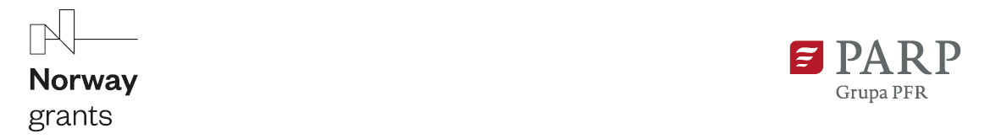
Nazwa wnioskodawcy: …
Nr wniosku o udzielenie wsparcia: …

Oświadczenie wnioskodawcy
Oświadczam, że:
☐Nie prowadzę działalności na terenie Specjalnej Strefy Ekonomicznej.
☐Prowadzę działalność na terenie ………………………………..Specjalnej Strefy Ekonomicznej, na podstawie Zezwolenia/Zezwoleń (które załączam).
☐Zezwolenie/Zezwolenia nr … z dnia …. nie jest/ nie są wydane na ten sam zakres kosztów kwalifikowalnych, jak zgłoszone do projektu nr ….
☐Zezwolenie/Zezwolenia nr … z dnia …. jest/są wydane na ten sam zakres kosztów kwalifikowalnych, jak zgłoszone do projektu nr …. Jednocześnie oświadczam, że maksymalna intensywność pomocy publicznej wynikająca z mapy pomocy regionalnej nie zostanie przekroczona.

………………………………………………
Podpis/y i pieczęć Wnioskodawcy

Proszę zaznaczyć właściwą/e opcję/e.
Zgodnie z rozporządzeniem Rady Ministrów z dnia 30 czerwca 2014 r. w sprawie ustalenia mapy pomocy regionalnej na lata 2014-2021 (Dz. U. poz. 878, z późn. zm.).
Podpis osoby/osób uprawnionych do reprezentowania Wnioskodawcy

